Математический кроссворд
1. Прямоугольник, у которого все стороны равны. (Квадрат.)
2. Если к значению разности прибавить вычитаемое, то получим…
(уменьшаемое).
3. Стороны прямоугольника попарно… (равны).
4. Великий философ, живший в VI веке до нашей эры. Его именем названа таблица умножения. (Пифагор.)
5. Чтобы узнать, на сколько одно число больше или меньше другого, надо из большего меньшее … (вычесть).
6. Прямую, у которой есть начало и конец, называют… (отрезком).
7. В выражениях со скобками в первую очередь выполняем действие в… (скобках).
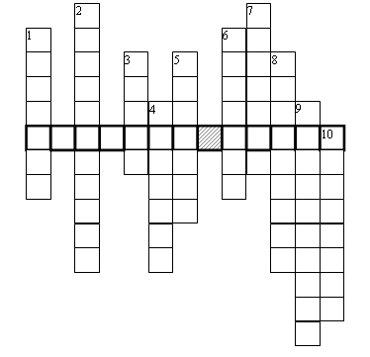
8. Чтобы узнать, во сколько раз одно число больше или меньше другого, надо большее на меньшее… (разделить).
9. Царица наук. (Математика.)
10. Результат деления называют значением… (частного).
Ключевое слово: РЕШЕНИЕ ЗАДАЧ.
– Сегодня на уроке будем учиться решать задачи с помощью уравнения.

Математический кроссворд
По горизонтали:
2. Математическое действие 2 + 3. (Сложение.)
3. Какое математическое действие нужно выполнить, чтобы найти произведение? (Умножение.)
5. Промежуток времени в 24 часа. (Сутки.)
8. Число, которое умножается на другое. (Множитель.)
10. Результат деления. (Частное.)
11. Единица измерения объема жидкости. (Литр.)
По вертикали:
1. Математическое действие. (Деление.)
4. Сумма длин всех сторон. (Периметр.)
6. Прибор для построения окружности. (Циркуль.)
7. Произведение длины на ширину прямоугольника. (Площадь.)
8. Общее название всех фигур. (Многоугольник.)
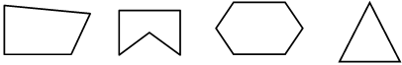
9. Единица длины. (Метр.)
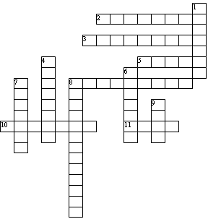
2. Выполните сравнение.

